Светодиодные лампы MR11 с цоколем GU4.0
Фотография | Наименование | Описание | Цена розничная, в руб.
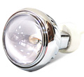 | SD02C1-W(WW)-MR11 | Формат: MR11. 1 мощный светодиод Cree, угол 60°, белого (W) или тепло-белого (WW) света, 180 Лм, потребляемая мощность 3 Вт | 970-00
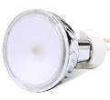 | SD02A-W(WW)-MR11 | Формат: MR11. 1 мощный светодиод Cree, угол 140°, белого (W) или тепло-белого (WW) света, 120 Лм, потребляемая мощность 2 Вт | 920-00
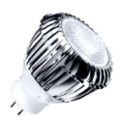 | Светодиодная лампа MR11 | Формат: MR11. 1 мощный светодиод Cree, угол 45°, холодно-белого (W) или тепло-белого (WW) света, 120 Лм, потребляемая мощность 2 Вт | 560-00

